CONCOURS
DE
DESSINS GEOMETRIQUES

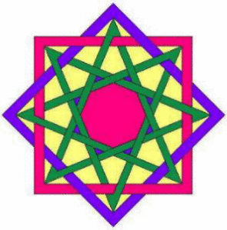

A VOS CRAYONS

Tous les élèves volontaires sont invités à participer à ce concours.
Au mois de mars, lors de la semaine des mathématiques, vous voterez pour les trois plus belles œuvres.

REGLEMENT DU CONCOURS

- Ton œuvre doit être dessinée sur une feuille de dessin A4.
- Les tracés sont à effectuer avec les instruments de géométrie.
- La précision et le soin sont très importants.
- Le coloriage, s'il y en a, doit être effectué au crayon de couleur, ou au crayon gris. (pas de feutre)
- Ecris ton nom, prénom et classe au verso de ta feuille.
- Ton œuvre doit être remise à ton professeur de mathématiques au plus tard le mercredi 31 janvier 2018.

